どんな いろ が すき？

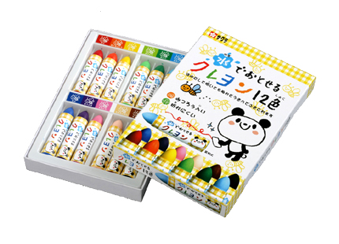
どんな いろ が すき？
あか
あかい いろ が すき
いちばん さき に なくなる よ
あかい クレヨン。

[くりかえして X あお（い）、きいいろ（い）、みどり（の）。]

いろ いろ いろ いろ いろ な いろ が ある。
いろ いろ いろ いろ いろ な いろ が ある。

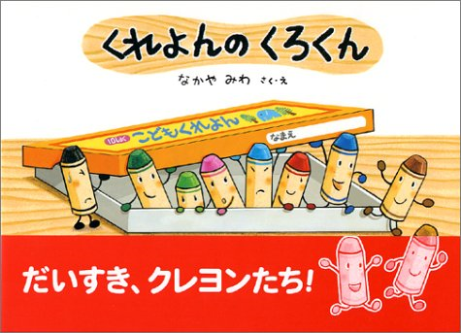
どんな いろ が すき？
ぜんぶ
ぜんぶ の いる が すき
みんな いっしょ に なくなる よ
ぜんぶ の クレヨン。
ぜんぶ の クレヨン。

